МИНОБРНАУКИ РОССИИ

**ФЕДЕРАЛЬНОЕ ГОСУДАРСТВЕННОЕ БЮДЖЕТНОЕ ОБРАЗОВАТЕЛЬНОЕ УЧРЕЖДЕНИЕ**

**ВЫСШЕГО ОБРАЗОВАНИЯ**

**“ВОРОНЕЖСКИЙ ГОСУДАРСТВЕННЫЙ УНИВЕРСИТЕТ”**

Факультет *компьютерных наук*

Кафедра *информационных систем*

*Учет успеваемости студентов на факультете*

*Курсовой проект*

*по дисциплине*

*Технологии программирования*

*09.03.02. Информационные системы и технологии*

*Информационные системы и сетевые технологии*

Преподаватель *______________ В.С. Тарасов, ассистент* __.__.20__

Обучающиеся _______________ *И.А. Еремин, А.С. Дуненбаев, В.С. Баженов*

*3 курс, д/о*

Руководитель _______________ *И.Ю. Иванов, преподаватель*

Воронеж2019

**Содержание:**

Введение 2

Постановка задачи 2

Обоснование выбора средств разработки 3

Модульная схема проекта 5

Анализ предметной области 5

Диаграммы 11

ER-диаграмма 11

Диаграмма классов 12

Диаграмма активности 13

Диаграмма последовательности 15

Use Case 16

Диаграмма состояний 17

Диаграмма объектов 18

Диаграмма развертывания 20

План тестирования 21

Заключение 29

Отчет по проделанной работе 30

# **Введение**

В современном мире образовательные учреждения часто сталкиваются с проблемой излишней бюрократизации и складирования ненужной документации. Это заметно сказывается на процессе обучения и эффективности работы сотрудников университета.

Поэтому целью данной работы является создание такого сервиса, который позволит пользователю эффективно оптимизировать процесс обучения: вводить и просматривать результаты экзаменов и аттестаций студентов, также хранить данные об обучающихся и преподавателях.

# **Постановка задачи**

Условия задачи:

Разработанный проект будет представлять собой приложение для учета успеваемости студентов факультета. Готовый сайт должен обеспечить возможность просмотра и изменения результатов аттестаций, а также введения и сохранения основных сведений о преподавателях, студентах и студенческих группах, таких как должность, ФИО, курс и т.д.

Сроки выполнения работы: февраль 2019 года – июнь 2019 года.

Основание для разработки: организовать процесс просмотра и редактирования оценок по аттестациям более удобным и доступным для каждого образом, сделать первый шаг в пользу отказа от существующих на факультете Excel таблиц.

Характеристика объекта разработки: Объектом разработки является процесс организации и проведения промежуточной аттестации знаний, умений и навыков студентов факультета компьютерных наук в форме балльно-рейтинговой системы оценки (БРС). Переход на балльно-рейтинговую систему оценки знаний, умений и навыков студентов направлен на осуществление непрерывного контроля за усвоением учебного материала, активизацию самостоятельной деятельности студентов, повышения ее эффективности. Готовое приложение подразумевает усовершенствование процесса учёта успеваемости студентов и частичный отказ от устаревшей документации.

Цель: разработать приложение для учета успеваемости студентов.

Сфера использования: образовательный процесс факультета.

**Основные требования**:

1. Регистрация и авторизация пользователей.

2. Возможность просмотра:

Для обычного пользователя – результатов аттестаций экзаменов, списков студентов, преподавателей и предметов

Для администратора – всех таблиц и списков.

3.Возможность добавления, удаления, редактирование информации администратором.

4. Возможность поиска информации об экзаменах, аттестациях, студентах, студенческих группах и преподавателях.

**Входная информация:** ФИО студентов (номер курса, номер студенческой группы, годы начала и окончания учебного процесса) и преподавателей, результаты аттестаций и экзаменов, список предметов.

**Требования к программному обеспечению:** Система должна работать в последних версиях Google Chrome, Mozilla Firefox и других браузерах.

**Эффективность:** Все web-страницы, генерируемые сайтом, должны полностью загружаться не более чем за 10 секунд. Загрузка ответов на запросы на экран должна занимать не более 10 секунд после того, как пользователь отослал запрос

**Безопасность**: Пользователи обязательно авторизуются для входа в web-приложение для дальнейшего выполнения всех операций.

Сайт должен позволять только сотрудникам, внесенным в список администраторов, редактировать, добавлять оценки, изменять названия предметов. Студенты могут только просмотреть свои текущие оценки за выбранный ими же период.

# **Обоснование выбора средств разработки**

Для реализации данного проекта был выбран язык программирования Python. Основание – огромное количество библиотек и достаточно высокая расширяемость, широкое распространение в среде разработчиков.

Использование Python помогает крайне удобно выстроить взаимодействие между back-end и front-end частями проекта, а также реализовать все необходимые модули приложения.

Веб-фреймворк Flask был выбран в качестве основы реализуемого проекта. Основание – легковесность и гибкость, данный фреймворк не имеет жесткой структуры и позволяет выбирать модули под конкретные задачи и устанавливать их по мере необходимости.

Язык программирования Python удобен для работы с базами данных.

В данном проекте используется фреймворк Flask, для организации работы базы данных был выбрана библиотека SQLAlchemy. В качестве СУБД была выбрана MySQL. **MySQL**- это самая распространенная полноценная серверная СУБД. MySQL очень функциональная, свободно распространяемая СУБД, которая успешно работает с различными сайтами и веб приложениями. Также к числу ее очевидных достоинств относится: простота в работе, масштабируемость, удобство в работе с большими объемами данных и высокая производительность.

При разработке front-end части были использованы широко распространенные HTML (в соответствии со стандартом 4.0) и CSS.

Реализация на языке Python позволила легко организовать связь back-end части (логика проекта, функционирование базы данных) с front-end частью (веб-формы HTML, динамические структуры).

# **Модульная схема проекта**

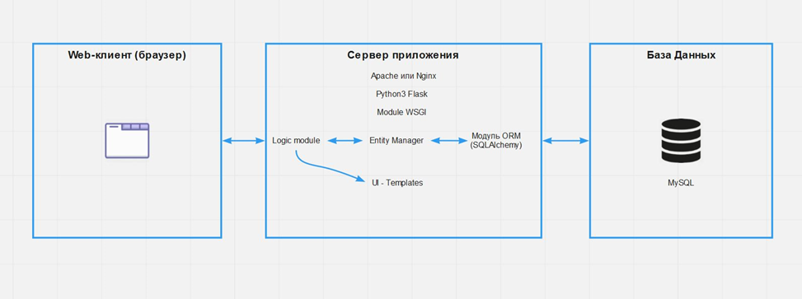

Рисунок 1 - Общая функциональная схема приложения

На рисунке 1 представлена модульная схема проекта, описывающая общую архитектуру реализовываемого приложения.

Пользователи отправляют запросы, используя динамические поля и элементы страниц HTML. Front-end часть передает пакеты данных.

В back-end части реализована логика приложения. Она выполняется на сервере. Он обрабатывает запрос и обращается к базе данных, после возвращает ответ в front-end часть, где информация поступает пользователям.

**Анализ предметной области**

На факультете компьютерных наук Воронежского государственного университета 30.06.2014 приказом ректора было введено “Положение о текущей и промежуточной аттестации знаний, умений и навыков студентов в балльно-рейтинговой форме на факультете компьютерных наук воронежского государственного университета”.

Область применения.

Положения настоящего документа обязательны для научно-педагогических работников, ответственных за проведение учебных занятий по учебным дисциплинам, включенным в рабочие учебные планы по всем направлениям подготовки бакалавров, реализуемым на факультете компьютерных наук.

Положение не распространяется на оценку всех видов практик, итоговой государственной аттестации и выполнения курсовых работ.

Общие положения:

1. Настоящее положение устанавливает требования к организации и проведению промежуточной аттестации знаний, умений и навыков студентов в форме балльно-рейтинговой системы оценки (БРС).
2. При разработке настоящего Положения за основу принята модель, реализуемая на факультете компьютерных наук Воронежского государственного университета.
3. Переход на балльно-рейтинговую систему оценки знаний, умений и навыков студентов направлен на осуществление непрерывного контроля за усвоением учебного материала, активизацию самостоятельной деятельности студентов, повышения ее эффективности.
4. Текущая аттестация успешности освоения студентом учебной дисциплины включает проведение рубежных (этапных) аттестаций по дисциплине и аттестацию по дисциплине за семестр. Каждый семестр делится на логически обусловленные этапы – рубежи, по завершению которых проводится рубежная оценка уровня знаний студента.
5. Результатом промежуточной аттестации по дисциплине за семестр является оценка, которая рассчитывается на основании оценок, полученных студентом в ходе рубежных аттестаций и оценки, полученной на экзамене (если по данной дисциплине предусмотрен экзамен в учебном плане).

**Проведение рубежной аттестации по дисциплине.**

1. В соответствии с рабочей программой учебной дисциплины содержание дисциплины в пределах семестра делится на 3 логически законченных части, по итогам изучения которых проводится рубежная аттестация по каждому виду занятий отдельно в соответствии с видом отчетности, предусмотренным рабочим учебным планом
2. По каждой дисциплине назначается ответственный по дисциплине *преподаватель*, как правило, лектор. В его обязанности входит:
   1. разработка методики оценивания успешности освоения дисциплины при проведении рубежных аттестаций;
   2. разработка контрольно-измерительных материалов для рубежных аттестаций и экзаменов;
   3. доведение до сведения студентов особенностей применения БРС для данной дисциплины;
   4. прием экзаменов и зачетов;
   5. получение ведомостей, заполнение и своевременная сдача их в деканат.
3. Рубежные аттестации проводятся в часы текущих занятий по дисциплине согласно общему расписанию аудиторных занятий, при этом преподавателями проводятся все необходимые контрольно-измерительные мероприятия, необходимые для выставления оценки рубежной аттестации.
4. В случае неявки студента на рубежную аттестацию по данной дисциплине ему выставляется 0 баллов.
5. Заполненная ведомость рубежной аттестации по учебной дисциплине сдается в деканат не позднее установленного срока, который доводится деканатом факультета до всех преподавателей до начала учебного семестра. Заполненная ведомость рубежной аттестации за третий этап сдается в деканат не позднее чем за 1 рабочий день до конца семестра.
6. Кафедра, отвечающая за дисциплину, утверждает содержание этапов и критерии оценки для рубежных аттестаций. Критерии оценки фиксируются в рабочей программе учебной дисциплины.
7. Результаты рубежных аттестаций по каждой дисциплине размещаются на образовательном сетевом ресурсе факультета.
8. При оценке рубежной аттестации по дисциплине используется 50-балльная шкала оценки.
9. По результатам рубежных аттестаций рассчитывается рейтинговая оценка **А** студента по дисциплине за семестр. Расчет рейтинговой оценки **А** по дисциплине производится следующим образом:

Если Х1, Х2, Х3 - оценки студента на рубежных аттестациях, T1, T2, T3 – трудоемкость этапов (сумма часов, отведенных на аудиторные занятия и самостоятельную работу студента), то **А** рассчитывается по формуле:

$$A \text{= }\frac{{\text{X}}_{\text{1}}{\text{T}}_{\text{1}}\text{+}{\text{X}}_{\text{2}}{\text{T}}_{\text{2}}\text{+}{\text{X}}_{\text{3}}{\text{T}}_{\text{3}}}{{\text{T}}_{\text{1}}\text{+}{\text{T}}_{\text{2}}\text{+}{\text{T}}_{\text{3}}}$$

1. В случае неявки студента на рубежную аттестацию по уважительной причине (подтвержденной соответствующим документом) деканом факультета по соглашению с ответственным по дисциплине преподавателем разрешается проведение повторной рубежной аттестации до следующей рубежной аттестации в срок, назначаемый кафедрой.
2. В случае неявки студента на рубежную аттестацию по неуважительной причине проведение повторной рубежной аттестации не допускается независимо от вида отчетности по дисциплине в рабочем учебном плане.

**Аттестация по дисциплине за семестр**

1. По окончании учебного семестра деканат обрабатывает итоги рубежных аттестаций по всем дисциплинам, предусмотренным рабочим учебным планом.
2. Итоговый результат рубежных аттестаций по дисциплине за семестр — рейтинговая оценка **А**, рассчитывается по 50-балльной шкале (максимальная оценка – 50 баллов) и объявляется студентам. В таблице 1 приведены оценки рубежной аттестации по 50-балльной шкале и эквивалентные им по 5-балльной шкале.

*Таблица 1*

|  |  |
| --- | --- |
| **Оценка по 50-балльной шкале** | **Оценка по 5-балльной шкале** |
| 45 и более | Отлично |
| 35-44 | Хорошо |
| 25-34 | Удовлетворительно |
| 0-24 | Неудовлетворительно |

1. Оценка **S** по дисциплине за семестр рассчитывается с учетом видов отчетности, установленных рабочим учебным планом (зачет, зачет с оценкой, экзамен).
2. Оценка по дисциплине за семестр **S** выводится пересчетом суммарной 100-балльной оценки в 5-балльную в соответствии с таблицей 2.

*Таблица 2*

|  |  |
| --- | --- |
| **Оценка по 100-балльной шкале** | **Оценка по 5-балльной шкале** |
| 90 и более | Отлично |
| 70-89 | Хорошо |
| 50-69 | Удовлетворительно |
| 0-49 | Неудовлетворительно |

**Аттестация по дисциплине с формой отчетности «зачет»**

1. В случае, когда по итогам семестра из трех оценок за рубежные аттестации хотя бы одна из них меньше 25 баллов, преподаватель выставляет в аттестационную ведомость оценку «незачтено» (если предусмотрен простой зачет) или оценку «неудовлетворительно» (если предусмотрен зачет с оценкой). В зачетную книжку она не записывается.
2. В случае, когда по итогам учебного семестра оценки по всем трем рубежным аттестациям не меньше 25 баллов, преподаватель выставляет в аттестационную ведомость и в зачетную книжку оценку «зачтено» (если предусмотрен простой зачет)
3. В случае, когда в рабочем учебном плане по дисциплине предусмотрен в качестве формы отчетности «зачет с оценкой», и оценки по всем трем рубежным аттестациям не меньше 25 баллов, преподаватель выставляет в аттестационную ведомость и в зачетную книжку оценку **S**.
4. По результатам текущих занятий преподаватель к итоговой оценке по дисциплине (в случае зачета с оценкой) может добавить дополнительно до 10 баллов (**Д**).
5. Студент, получивший рубежные оценки «неудовлетворительно» на любой из двух первых аттестаций, может пройти повторную рубежную аттестацию в согласованные с ответственным за дисциплину преподавателем сроки. Для проведения повторных рубежных аттестаций выделяются три рабочих дня в конце учебного семестра (в соответствии с графиком учебного процесса) для проведения повторных рубежных аттестаций. Не позднее чем за 2 недели до конца семестра преподаватель, ответственный по дисциплине, должен согласовать с заместителем декана по учебной работе конкретные сроки проведения передач по дисциплине. Расписание пересдач вывешивается деканатом за неделю до конца семестра. Заполненная ведомость с результатами пересдач сдается в деканат не позднее конца семестра.
6. Не допускается повторное проведение рубежной аттестации с целью получения более высокой оценки (кроме случаев, предусмотренных в п. 2).

**Аттестация по дисциплине с формой отчетности «экзамен»**

1. Все студенты обязаны сдавать экзамен во время экзаменационной сессии в сроки, установленные согласно учебному плану. При этом результат аттестации по дисциплине за семестр рассчитывается как сумма рейтинговой оценки **А** и оценки **Э**, полученной студентом на экзамене. Максимальная оценка, которую можно получить на экзамене – 50 баллов. Итоговая оценка по дисциплине за семестр рассчитываются по 100-балльной шкале, а соответствующая ей семестровая оценка представляется по 5-балльной шкале и выставляется студенту в зачетную книжку.
2. По результатам экзамена преподаватель к итоговой оценке по дисциплине может добавить дополнительно до 10 баллов (**Д**).
3. Оценка по дисциплине за семестр S выводится пересчетом суммарной 100-балльной оценки с учетом возможной дополнительной добавки **Д** до 10 баллов (**S=А+Э+Д**) в 5-балльную в соответствии с таблицей 2.
4. Оценка S выставляется в экзаменационную ведомость и зачетную книжку студента: оценки «отлично», «хорошо», «удовлетворительно» преподаватель выставляет в аттестационную ведомость и в зачетную книжку оценку; оценка «неудовлетворительно» выставляется только в аттестационную ведомость.
5. Студенты, не выполнившие все лабораторные (практические) задания по дисциплине до конца семестра, по усмотрению экзаменатора могут быть допущены к экзамену при условии сдачи невыполненных заданий на экзамене.
6. Экзамен по дисциплине проводится в сроки проведения экзаменационной сессии, которые утверждаются приказом ректора, по расписанию, утвержденному деканом факультета.

**Дополнительно**

Предусмотрена повторная аттестация (зачёт, экзамен) в следующем семестре, в случае получения неудовлетворительной оценки. При этом положения БРС не применяются.

# **Диаграммы**

## ER-диаграмма

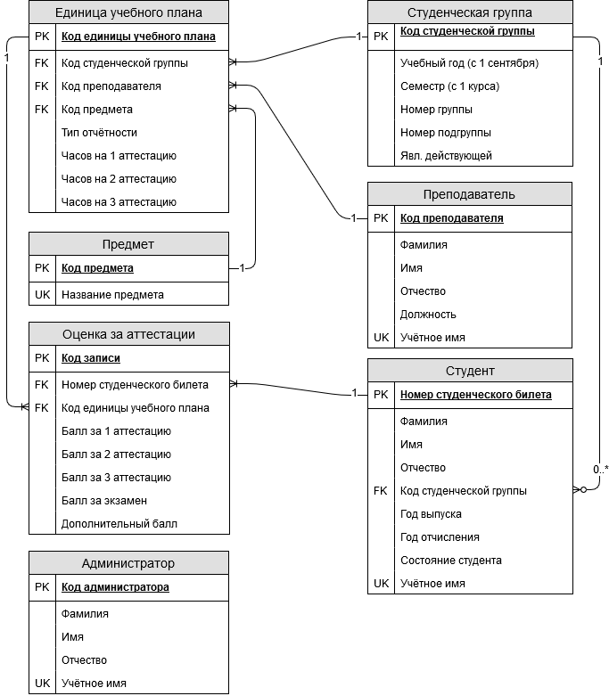

## Диаграмма классов

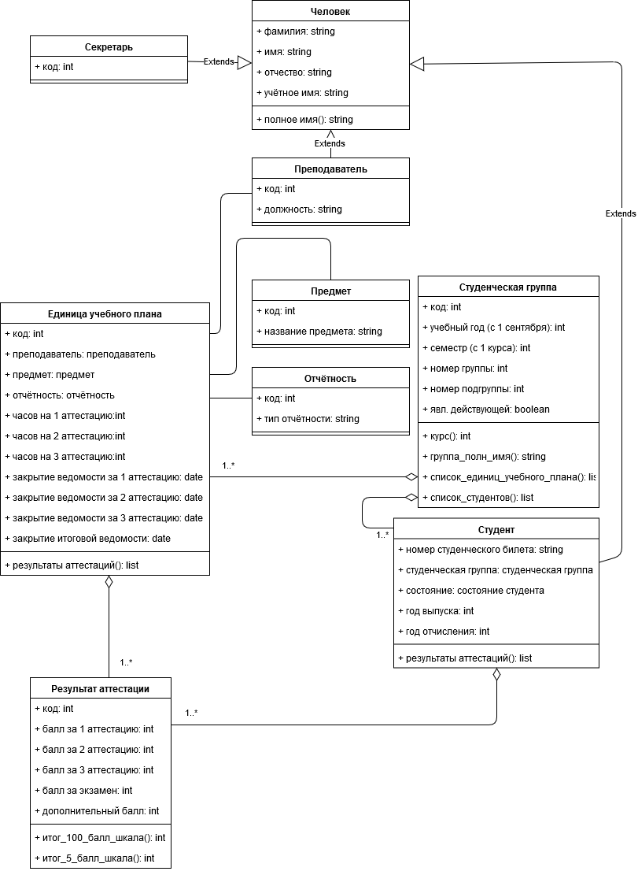

## Диаграмма активности

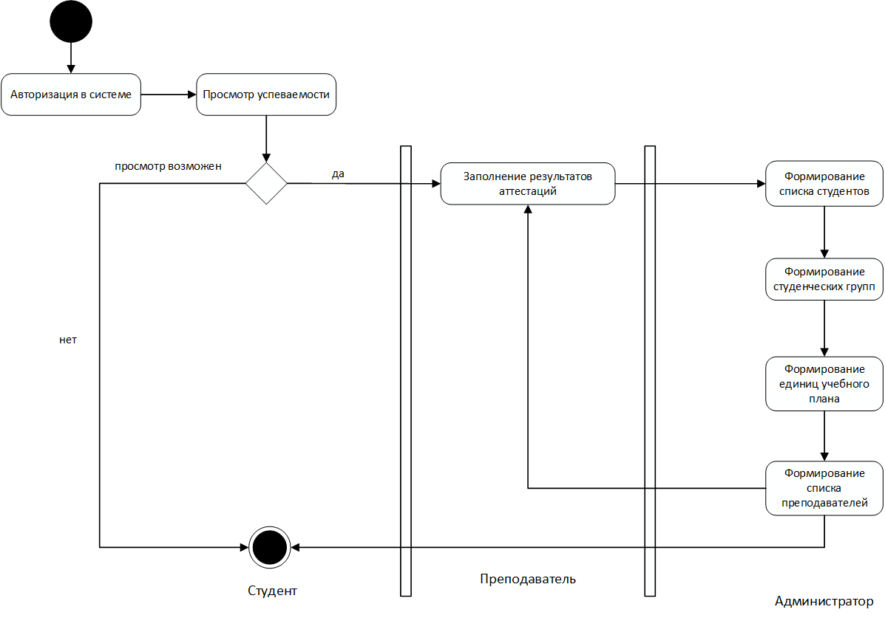

## Диаграмма последовательности

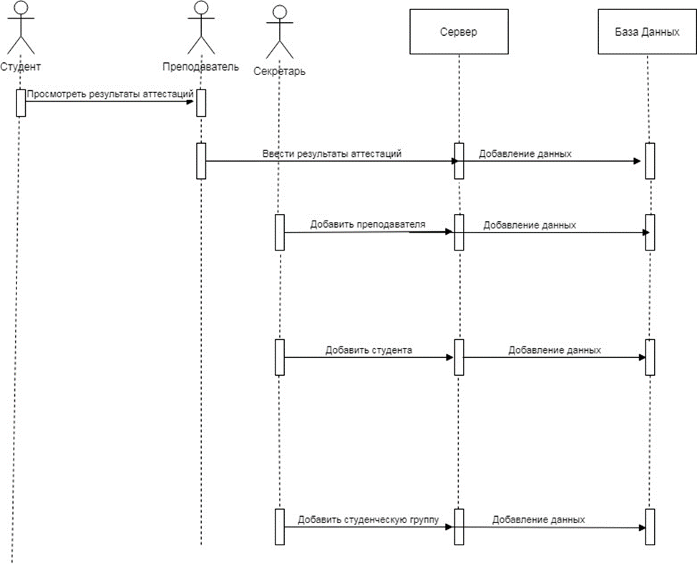

## Use Case

Диаграмма объясняет функционал системы. C системой взаимодействуют 3 актера – студент, преподаватель и администратор(секретарь). Действия каждого актера характеризуются в зависимости от его роли. Перед тем, как актер получает доступ к прописанном у для него функционалу, он должен войти в систему или зарегистрироваться.

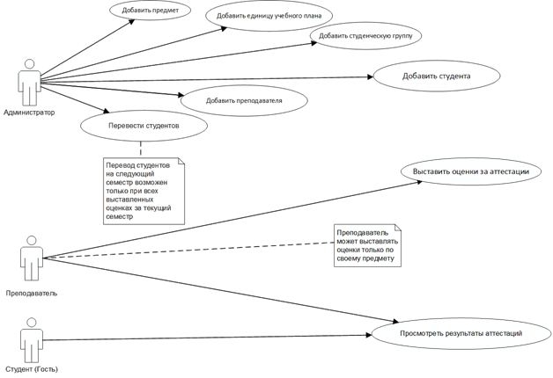

Диаграмма состояний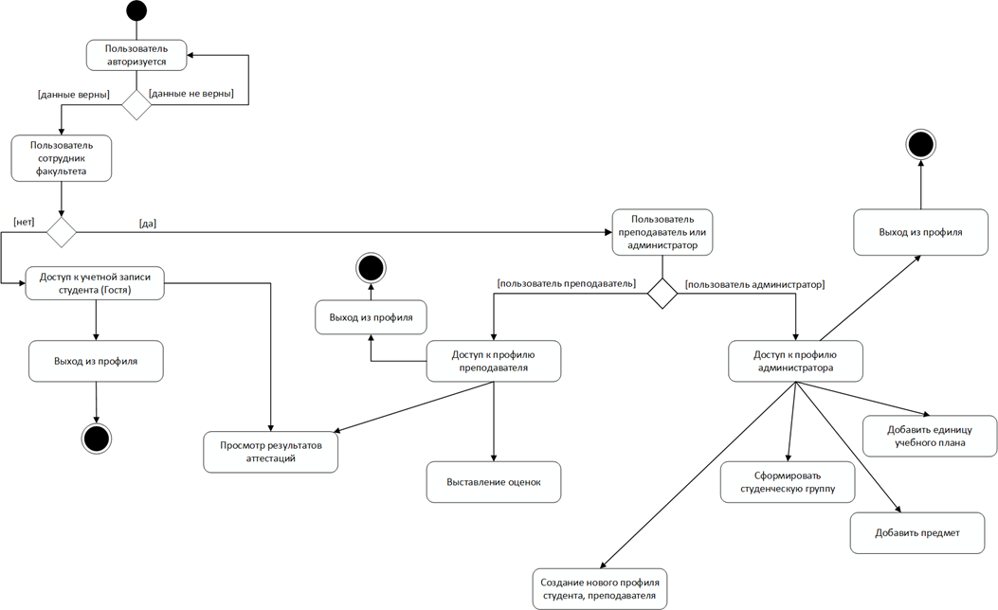

## Диаграмма объектов

Данная диаграмма отражает состояние системы в определенный момент времени. Тут отображены объекты, соответствующие классам, но уже с заданными конкретными атрибутами.

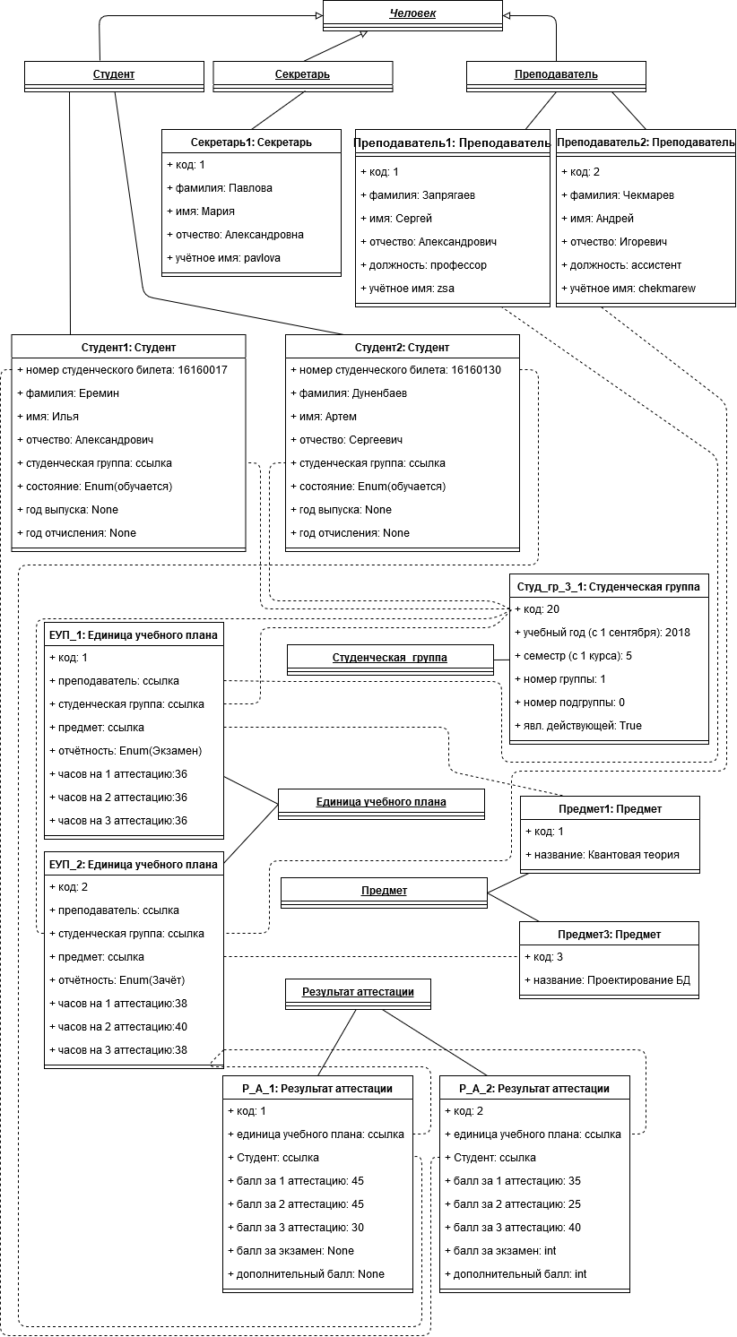

## Диаграмма развертывания

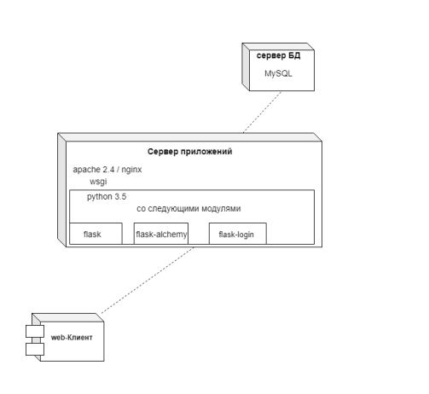

# **План тестирования**

|  |  |  |  |  |  |
| --- | --- | --- | --- | --- | --- |
| **№** | **Название** | **Предпосылка** | **Шаг** | **Отметка о прохождении** | **Комментарий** |
| 1 | Добавление нового студента | Авторизация в системе | 1. Ввести основную информацию о студенте 2. Проверить, что при сохранении невозможно сохранить двух и более студентов с одним номером студенческого билета | пройдено |  |
| 2 | Распределение студента в группу | Заполнение данных о студенте | 1. Открыть карточку студента 2. Выбрать группу студента. Если группа не создана, то создать её на странице студенческая группа 3. Проверить наличие студента в группе в карточке группы | пройдено |  |
| 3 | Создание единицы учебного плана | Заполнение личных данных о преподавателях | 1. Открыть карточку студенческой группы 2. Выбрать из списка предмет, преподавателя и тип отчётности. Если в списках нет преподавателя или предмета, то создать их на страницах "Преподаватели", "Предметы" 3. Проверить наличие записи в карточке группы | пройдено |  |
| 4 | Формирование аттестационной ведомости | Заполнение данных о студентах, преподавателях, студенческих группах и единицах учебного плана. | 1. Открыть карточку студенческой группы 2. Выбрать единицу учебного плана 3. Открыть аттестационную ведомость 4. Проверить наличие всех студентов из списка группы 5. Проверить, что если студент был отчислен в середине семестра после формирования ведомости, то в ведомости фамилия данного студента будет зачёркнута | пройдено |  |
| 5 | Заполнение аттестационной ведомости | Обязательное выполнение шагов 1 – 4. | 1. Открыть сформированную аттестационную ведомость (п.4) 2. Заполнить оценки за 3 аттестации 3. Проверить на корректность отображение оценок по 100-балльной и 5-балльной шкалам | пройдено | Должны быть заполнены оценки за все аттестации у студента. Если предусмотрен экзамен, то дополнительно необходимо учитывать оценку за экзамен. Для экзамена и зачёта с оценкой необходимо учитывать дополнительный балл (если выставлен). |
| 6 | Перенос студенческой группы на следующий семестр | Обязательное выполнение шагов 1-5. | 1. Открыть карточку студенческая группа 2. Операция переноса на следующий семестр должна быть доступна только при полностью заполненных ведомостях для всех единицах учебного плана 3. Выполнить операцию переноса на слеующий семестр 4. Проверить, что создалась студенческая группа на семестр больше с тем же списком студентов 5. Проверить, что невозможно отредактировать ведомости предыдущего семестра |  | Несмотря на то, что предусмотрены пересдачи в следующем семестре, но в данном приложении они не отображаются. В приложении предусмотрено только обработка рубежных аттестаций. Обработка итоговых оценок и пересдач реализована в другом приложении |
| 7 | Проверка корректности операции "Оформление выпуска студенческой группы" | Обязательное выполнение шагов 1-6. | 1. Открыть карточку студенческая группа 2. Операция "выпуска студентов" быть доступна только при полностью заполненных ведомостях для всех единицах учебного плана 3. Выполнить операцию "выпуска студентов" 4. Проверить карточки студентов группы. У всех должен стоять текущий год выпуска и состояние "Выпущен" 5. Проверить, что невозможно отредактировать ведомости с данными студентами |  |  |
| 8 | Отчисление студента |  | 1. Открыть карточку студента 2. Ввести текущий год отчисления студента 3. Если для данного студента сформированы ведомости, то проверить п. 4.5 | пройдено |  |
| 9 | Восстановление студента | Выполнение шага 8. | 1. Открыть карточку студента 2. Изменить состояние на "Учится" 3. Если для данного студента сформированы ведомости, то проверить п. 4.5 4. Указать студенческую группу 5. Если для данной группы сформированы ведомости, то проверить, что данный студент отображается в ведомостях | пройдено |  |
| 10 | Удаление студента | Выполнение шага 8. | 1. Проверить, что если для студента не сформировано ни одной аттестационной ведомости, то его возможно удалить 2. В иных случаях удаление недоступно | пройдено | Сценарий удаления студента при реальном использовании: ошибочно создана запись или студент был отчислен или переведёт до 1 аттестации 1 семестра. |
| 11 | Удаление студенческой группы |  | 1. Проверить, что если для студенческой группы не сформировано ни одной единицы учебного плана, то её возможно удалить 2. В иных случаях удаление недоступно | пройдено | Сценарий удаления студенческой группы при реальном использовании: ошибочно создана студенческая группа |

# **Заключение**

В заключение, итогом проделанной работы является полностью реализованное приложение «Учёт аттестаций ВГУ ФКН для бакалавриата». В соответствии с описанными в техническом задании требованиями, выполнен следующий функционал:

Система удовлетворяет следующим требованиям:

1. Оптимизация работы сотрудников факультета.

2. Отказ от излишней бюрократизации.

3. Частичное сокращение документационной волокиты.

Данное приложение полностью удовлетворяет требованиям, излагаемым в техническом задании. Заданный функционал отлажен и работает.

Студент может просматривать результаты аттестаций.

Преподаватель может выставлять оценки за аттестации.

Секретарь формирует студенческие группы, добавляет данные о студентах, преподавателях и предметах, осуществляет выпуск или отчисление студентов. В случае необходимости заполняет аттестационные ведомости. Секретарь также осуществляет перевод студентов на следующий курс (на данном этапе не реализовано).

Окончательным результатом является простое, удобное и интуитивно понятное приложение, удовлетворяющее потребностям всех пользователей: студента, преподавателя и секретаря.

# **Отчет по проделанной работе**

Составление диаграмм между участниками команды было распределено следующим образом:

1. Диаграмма состояний – Баженов Вадим

2. Диаграмма объектов – Еремин Илья

3. Диаграмма развертывания - Еремин Илья

4. Диаграмма классов - Еремин Илья

5. ER-диаграмма - Еремин Илья

6. IDEF0 – Еремин Илья

7. Диаграмма Use Case – Дуненбаев Артем

8. Диаграмма активности – Дуненбаев Артем

9. Диаграмма последовательностей – Дуненбаев Артем

Работа с приложением была реализована следующим образом:

1. ORM модели для работы с БД – Дуненбаев Артем

2. Модуль авторизации в системе – Баженов Вадим

3. Модуль Студент – Баженов Вадим

4. Модуль Студенческая группа- Баженов Вадим

5. Модуль редактирования аттестационной ведомости – Еремин Илья

6. Модуль переноса студентов на следующий семестр – Дуненбаев Артем

7. Модуль Преподаватель – Еремин Илья